Verbale per il rilascio
dell’attestato di partecipazione con il riconoscimento di abilità e conoscenze
Garanzia Occupabilità Lavoratori

SOGGETTO EROGATORE: AK Group s.r.l.
Percorso / azione formativa: GOL – ID Corso 52674 ID Sezione 148870
2. Responsabile della Certificazione delle competenze:
Nome Gianfranco
Cognome Torre
nato il 14/07/1987 a (Città) Palermo
Provincia di Palermo residente a Reggio Calabria
in Via /P.za VIALE A.MORO TR.SCORDINO n° 25 doc. identità AX 2491909
- Risorse coinvolte
Cognome e nome: Trainito Grazia
qualifica: Trainer del corso
fase: definizione criteri e/o prove di accertamento, accertamento, valutazione conclusiva, compilazione e/o rilascio dell’Attestato
Cognome e Nome: Hubbard Andrea
qualifica: Supervisore
fase: definizione criteri e/o prove di accertamento, accertamento, valutazione conclusiva, compilazione e/o rilascio dell’Attestato
4. Candidati
LICI EVILDA
LOMBARDO EGLE
ZORLU SARA JASMIN
ZAZZERA SARA
5. Processo
5.1. accertamento
5.1.1. forme
X
☐ solo prove
☐ prove ed analisi documentale
5.1.2. prove
N.1 Prova scritta con valutazione dei temi trattati durante il corso di formazione preparata ad hoc seguendo la metodologia adottata nel corso
5.1.3. criteri, indicatori e pesi
Criteri di valutazione: il partecipante deve dimostrare di sapere affrontare e superare almeno il 60% delle richieste della prova
Gli indicatori sono correttezza lessicale e nelle risposte.
Essendo la prova unica, il 100% del peso della valutazione è misurato su di essa.
5.1.4. modalità
La prova è stata svolta in classe sotto la supervisione del trainer nel corso in un’ora.
5.2. valutazione
5.2.1. modalità
La valutazione è stata assegnata come positiva in caso di superamento del 60% di risposte esatte. La valutazione tiene conto dei miglioramenti dello studente durante il corso.
5.2.2. esiti
a) positivi : LICI EVILDA, LOMBARDO EGLE, ZORLU SARA JASMIN, ZAZZERA SARA
b) negativi : nessuno
nessuno
5.3. certificazione
L’attestato è stato protocollato sulla piattaforma SIUF
Luogo e data: Milano, 09.10.2025
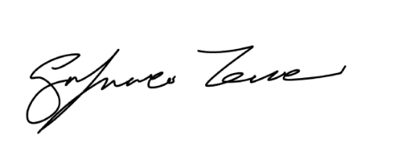
Firma (Responsabile della certificazione delle competenze)

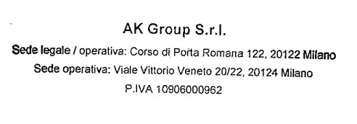
Timbro Soggetto erogatore

